
差止めを認めるべき場合
直接的に侵害を行う個々のユーザーに侵害を中止させるのが難しい場合に、
これに関与する者へ差止めをすることが侵害排除に効果的。
- カラオケ法理で認められていたもの
- 改変のみを目的とする侵害品の製造・販売 など
間接正犯・共同正犯型
・クラブキャッツアイ事件（侵害主体を広げた）
・ファイルローグ事件（侵害主体を広げた）
サービス提供者が送信可能化権及び自動公衆送信権の侵害主体であることを肯定。
被告が著作権侵害の主体であるかどうか
①サービスの性質
②管理性
③サービス提供者の利益の存在 を総合考慮
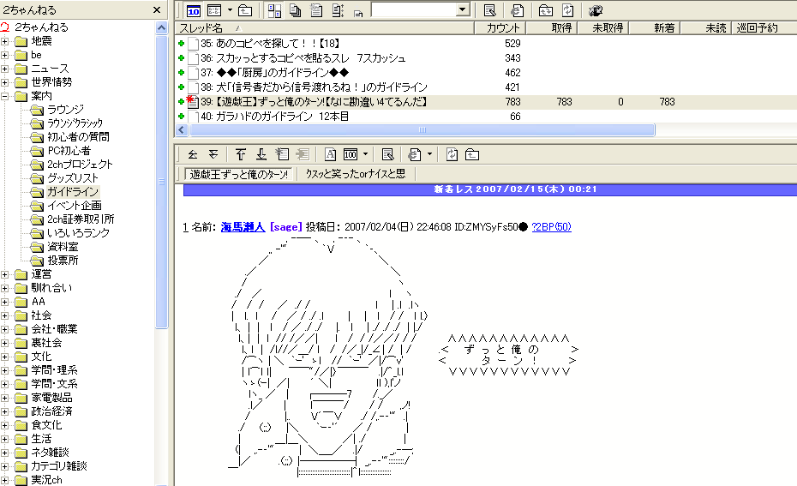
・録画ネット事件（侵害主体を広げた）

侵害に供する機器の提供型
・ときめきメモリアル事件
・２チャンネル事件
①掲示板開設・運営者の義務
②差止めを認める必要性

差止めの必要性について検討を要する場合
・ヒットワン事件（主体以外に差止めを認めた）
2ch閲覧中
リース業者＝侵害の幇助者
侵害の幇助行為を現に行う者であっても
①侵害行為に密接な関係
②幇助行為を中止する条理上の義務
③侵害の事態除去の可能性
があれば侵害主体に準じるものと評価。１１２条1項に該当、差止めも許される。
・選撮見録事件（主体以外に差止めを認めた）
被告の行為主体性を否定
①行為と権利侵害の発生の密接な関係
②原告の利益と被告の利益の比較衡量
被告の行為を直接の侵害行為と同視し、１１２条の類推適用
・２チャンネル事件
①掲示板開設・運営者の義務
②差止めを認める必要性
・パブハウスG7事件
・スターデジオ事件

共同不法行為を認めた事例
・魅留来事件（大阪高裁）
故意を認めた。仮になかったとしても
①契約の際、著作物使用契約の必要性の周知徹底
②契約締結後の調査確認などの注意義務
③ユーザーが応じない場合、装置の引き揚げに努めるべき注意義務
これら注意義務を怠ったのであるから過失を認める。

・ビデオメイツ事件
①カラオケ装置の危険性
②被侵害法益の重大性
③リース行為によるリース業者に対する「利益の帰属」
④侵害行為の予見可能性
⑤著作権侵害の防止可能性
これらの注意義務違反

著作権法１１２条1項
著作権者、・・・は、その著作者人格権、・・・を侵害するもの又は侵害するおそれがあるものに対し、その侵害の停止又は予防を請求することができる。

どのような者が「侵害するもの」にあたるかが明らかでない！！（幇助者も含む？）

これに対して、著作権法上、差止め等が求められる場合あげている
つまり・・・幇助者に対する民法７１９条共同不法行為の適用が排除されたわけではない

著作権１１２条の侵害するもの 民法７１９条

差止め
損害賠償

ここに幇助者が入る可能性があるということ。
不法行為の効果
アメリカ コモン・ロー・・・
エクイティ・・・
ドイツ民法・・・原状回復の原則
フランス民法・・・現物賠償の原則
日本・・・金銭賠償の原則（名誉毀損の場合に例外的に原状回復）
→日本においては不法行為の効果として差止めを期待することはできない

不法行為
①コモン・ロー
（損害賠償請求）
損害賠償だけでは救済不十分！

②エクイティ
（差止め請求）
不法行為
民法７０９条、７１９条
損害賠償請求
アメリカ
日本
民法
差止め請求
物権に代表される排他権侵害
アメリカ法
著作権侵害の概念については、著作権法上には規定されていない。しかし判例法上、直接侵害のほか、寄与侵害、代位侵害がこれに当たる。

「著作権侵害」に対する救済
差し止め命令、侵害品の差し押さえ・処分、損害賠償、訴訟費用・弁護士報酬の回復、刑事処罰、が著作権法で規定されている。

損害賠償・・・不法行為に対するコモン・ロー上の救済
差止命令・・・財産権、又は保護に値する利益の侵害に対する、エクイティ上の救済

米国法において差し止め命令は不法行為の効果ではない。コモン・ロー上の救済とエクイティ上の救済は、権利・利益の侵害に対して、並列して存在する。エクイティ上の救済は、コモン・ロー上の救済では不十分であるときに認められる。

著作権法は差し止め命令に関して、一時的差し止め命令および終局的差し止め命令を発行することができる。
要件
原告は①回復不能の損害を被っていること②金銭賠償のような、コモン・ロー上可能な救済が当該損害の救済として適当でないこと③原告被告間の負担の均衡を考慮してエクイティ上の救済が正当であると考えられること④終局提起差止めが公共の利益を害することがないこと、を立証しなければならない。 この法理は著作権侵害にも適用がある。

寄与侵害の法理
判例法として発展。著作権法には明文規定なし。
- 直接侵害が成立する場合に②侵害行為について認識を持ちながら③他者の侵害行為についてこれを誘引し、生じさせ、またはこれに重大な寄与を行う、者に認められる
寄与侵害についても損害賠償のほか差止めによる救済も認められている。

代位侵害の法理
監督者責任の法理（従業員または代理人が雇用または委任の範囲内で行った違法行為に対して使用人または本人に責任を課す法理）から発展したもの
①直接侵害が成立する場合に②侵害行為を監督する権限と能力を有し③侵害行為に対して直接の経済的利益を有するものに認められる。
損害賠償・差止め

コモン・ローは、制定法や法典として成文化されたものもあれば、成文化されていないものもある。民事事件に適用されるコモン・ローは、過失犯不処罰の原則を採る刑事事件とは異なり、故意 (intent) であると過失 (negligence) によるとを問わず、不法行為(tort) と呼ばれる不正な行為の弁償をさせたり、契約を解釈し、規制する一連の法原理を導く手段として考案されたものである。今日では、コモン・ローは民事紛争にのみ適用されるものと考えるのが一般的である。
エクィティ（衡平法、こうへいほう）とは、コモン・ローの伝統を継受した国々における法制度の分野全体をいう名称であり、公平と公正の原理に依拠して人と人との間の紛争を解決するというものである。当該紛争の当事者双方とも法令に抵触する点はないのに双方の権利や主張が矛盾してしまうような場合が、エクィティが機能する典型的な場合である。現在の実務では、通常法とエクィティとの間の最も重要な違いは、双方が与える救済の違いにある。通常裁判所が付与し得る最も一般的な救済は、金銭賠償である。これに対して、衡平法裁判所は、ある行為をすること又はこれを自制することを直接禁止したり命じたりするのである。もう一つの違いは、エクィティ独特の訴えの利益にある。エクィティ上の救済は、それが法律上の問題であり、事実認定者(trier of fact)として陪審が関与すべきものではないときに限って、裁判官が付与するのである。判決を左右する法の源－法源－である。も異なる。通常法であれば、各種の法原理と制定法を参照して判決が作成される。これに対して、エクィティでは、公平と柔軟性とに重点が置かれ、衡平法格言(maxim of equity)として知られる一般的な基準があるのみである。

